ID Zadania: **LAB_1**

Tytuł zadania: **Projekt bazodanowego systemu informatycznego**

Termin oddania: **2020-03-23**

Temat: **Wypożyczalna książek**

Wojciech ZŁOMEK i Patryk KANIEWSKI



**Podstawy baz danych**

Spis treści

**1.** Opis fragmentu świata rzeczywistego **[1 pkt]** 2

2. Diagram Venna **[1 pkt]** 3

3. Model ERD (ang. *Entity Relationship Diagram*) **[2 pkt]** 4

4. Model relacyjny **[2 pkt]** 5

5. Podsumowanie **[2 pkt]** 6

6. Punktacja 7

# Opis fragmentu świata rzeczywistego **[1 pkt]**

Biblioteka posiada książki. Klient przychodzi do Biblioteki by wypożyczyć jedną lub więcej książek. Książka może być wypożyczona wiele razy. Obsługuje go jeden z wielu pracowników. Na życzenie klienta może być do wypożyczenia wystawiony dokument, a w wyjątkowym przypadku do dokumentu można wystawić dokument korygujący. Książka ma swoje atrybuty i każda książka musi mieć konkretnego autora. Natomiast autor może posiadać wiele książek, ale nie musi.

# Diagram Venna **[1 pkt]**

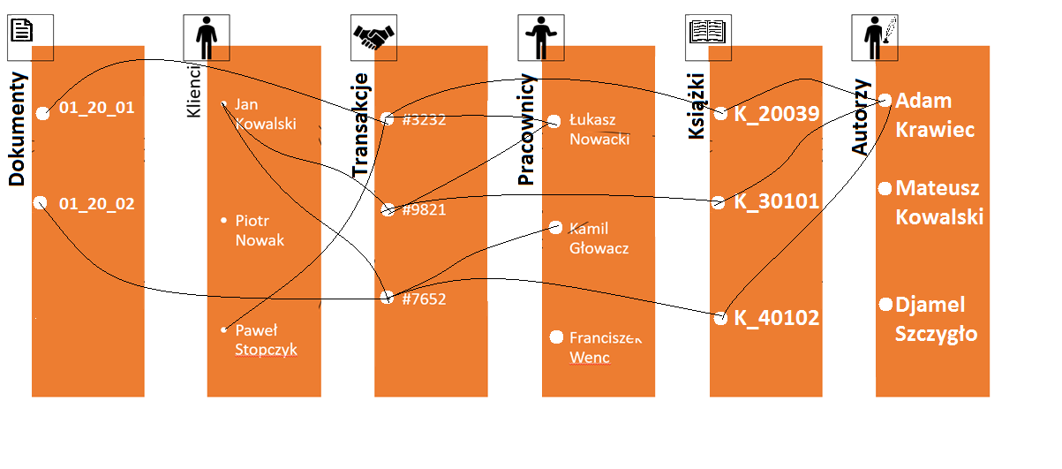

Rysunek 1 Diagram Venna opracowany w na podstawie ustalonego fragmentu świata rzeczywistego, źródło: opracowanie własne

# Model ERD (ang. *Entity Relationship Diagram*) **[2 pkt]**

Rysunek 2 Diagram związków encji zbudowany w oparciu o opracowany opis fragmentu świata rzeczywistego, źródło: opracowanie własne

# Model relacyjny **[2 pkt]**

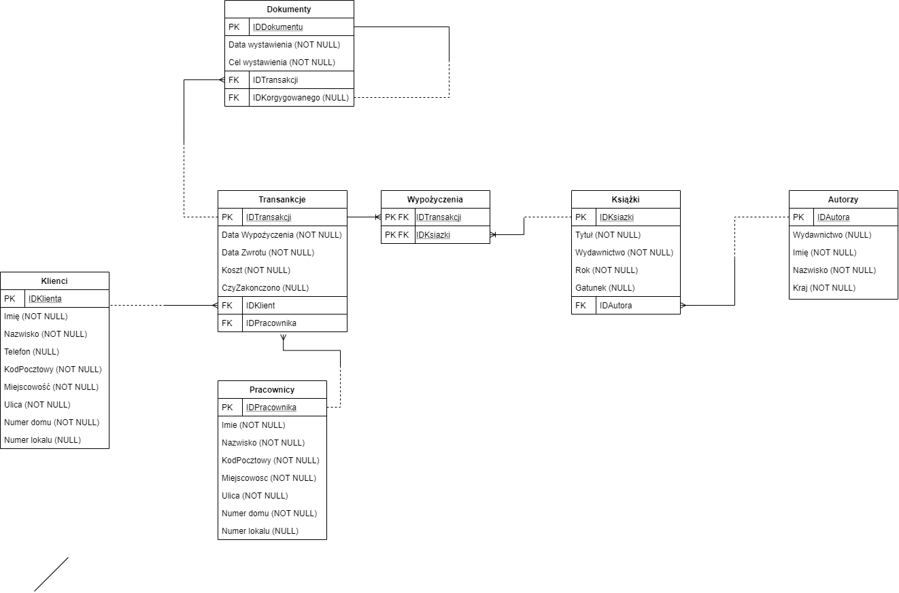

Rysunek 3 Model rrelacyjny powstały w wyniku transformacji diagramu związków encji, źródło: opracowanie własne

# Podsumowanie **[2 pkt]**

Pierwszym etapem projektowania był wybór wycinka rzeczywistości, który chcemy zamodelować. Zdecydowaliśmy się wybrać bibliotekę.   
Po nim nastąpił najważniejsza część, czyli sporządzenie słownego opisu, na podstawie którego będziemy pracować w dalszych krokach. Uważamy go za najważniejszy, ponieważ każdy, nawet najdrobniejszy błąd, lub nieścisłość w opisie rzutuje bezpośrednio na błędy przy rysowaniu modeli. Diagram Venna, czyli najbardziej prymitywny ze wszystkich trzech przez nas wykonanych pomógł nam upewnić się, że dobrze opisaliśmy wypożyczanie książek. Rysując go staraliśmy się pokazać jak najwięcej zależności, którymi cechuje się nasz przypadek. Jednak dla zachowania czytelności ograniczyliśmy ilość elementów w ukazanych zbiorach, a tym samym nie wszystkie przypadki są ukazane(nie ma pokazanego dokumentu korygującego, który odwoływałby się do innego dokumentu, ale z uwagi na to, że nie musi on występować nie dodawaliśmy go na siłę). Jako, że nasz temat, czyli wypożyczanie książek jest bardzo zbliżony do wypożyczania samochodów, które oddaliśmy zrobione na zajęciach, to wykorzystaliśmy szkielet, do przekształcenia go w naszą wersję modeli ERD i modelu relacyjnego. Clue tworzenia modelu ERD było zastąpienie związku wiele do wiele(M do N) tzn encją słabą. W naszym przypadku związek M do N wystąpił między Transakcją, a wypożyczaną Książką i nazwaliśmy ją „Wypożyczenie”. Po stworzeniu Modelu ERD i upewnieniu się, że wszystkie atrybuty linie oraz strzałki są poprawnie narysowane zgodnie z opisem stworzenie modelu relacji było już tylko przejściem na inne symbole/nazwy (NULL zamiast ‘o’ PK zamiast „#” itd.) i zmianą liczby pojedynczej na mnogą przy nazwach encji.W modelu relacyjnym również zaznaczyliśmy relacje bezpośrednio od kluczy obcych do kluczy podstawowych dla przejrzystości. Po ponownym sprawdzeniu modeli uzupełniliśmy sprawozdanie według schematu.

# Punktacja

|  |  |
| --- | --- |
| **Ocena** | **Punkty** |
| 5 | 8 pkt |
| 4 | <7 pkt, 8 pkt) |
| 3 | <5 pkt; 7 pkt) |
| 2 | < 5 pkt |
|  |  |
| **Ocena końcowa (uzupełnia koordynator przedmiotu)** |  |